TLE 4 - Verantwoordingsdocument

Team 2A - Historische Roman

**Introductie**

In dit verantwoordingsdocument zullen wij, de leden van Team 2A, ons proces tijdens TLE 4 nader toelichten. Dat zullen wij doen aan de hand van de gebruikelijke vier onderdelen. Bij het eerste onderdeel, Plannen en Samenwerken, zal onze samenwerking en de feedback die we onderling gegeven hebben verwerkt worden. Het tweede onderdeel zal in het teken staan van de onderzoeken die we gedaan hebben en hoe we ons concept op basis van die onderzoeken herzien hebben. Valideren en Testen zal gaan over het contact met stakeholders en de ontwikkeling van het concept op basis daarvan. Tot slot zullen we bij Toepassen en Doorontwikkelen inzicht geven in onze reflecties en conclusies tijdens deze periode en een beeld geven van hoe dit project verder ontwikkeld kan gaan worden, nu dit project er voor ons op zit.

Vorige periode zijn we begonnen met de ontwikkeling van ons concept. Hiervoor zijn we aan de hand van development sprints aan de slag gegaan met het ontwikkelen van de Must-Haves and Should-Haves die we in periode 3 opgesteld hadden. Naast het verder ontwikkelen hebben we een Usability Test uitgevoerd voor de belangrijkste onderdelen van de game. Ook hebben we onderzoek gedaan om onze doelgroep opnieuw en scherper vast te stellen. Meer hierover bij het onderdeel Onderzoeken en Ontwerpen.

Daarnaast hebben we contact gehouden met onze opdrachtgever en hem actief betrokken in ons ontwikkelingsproces. Hoe dit contact verlopen is en wat hieruit op te maken viel, zal te lezen zijn in dit document.

Het uiteindelijke product is [hier](https://cmgt.hr.nl/#/project/brouw-je-goud) te vinden.

**Plannen en Samenwerken**

*In deze sprint heeft het team iteratief samengewerkt. De teamleden hebben elkaar (individueel en in teamverband) van feedback voorzien zodat er aantoonbare ontwikkeling heeft plaatsgevonden.*

Tijdens de eindmarkt van TLE 3 kregen we van veel docenten als feedback dat ons concept erg groot was, en dat er tijdens TLE 4 goed gekeken zou moeten gaan worden naar de verdere ontwikkeling van het project. Tijdens TLE 4 zijn we daarom onze ontwikkelingsstappen goed gaan plannen om er zo zeker van te kunnen zijn dat er een goed en bruikbaar MVP zou staan aan het einde van de periode.

**Incremental MVP en Roadmap**

Om te beginnen hebben we een [sprint planning / roadmap](https://drive.google.com/file/d/1MbU3R1Vs5nlzXK1Z7qeldfD1TOPE63hU/view?usp=sharing) gemaakt voor onze ontwikkeling. Deze is gemaakt op basis van de feedback die tijdens de tussenmarkt gegeven is. Hierin staat duidelijk aangegeven wat we per sprint wel en wat niet gaan ontwikkelen. Dit is opgesteld om te voorkomen dat we in de knel zouden raken qua tijd.   
Tijdens het maken van deze roadmap kwamen we erachter dat we minder tijd hadden dan we aanvankelijk hadden ingeschat. Waar wij in periode 3 nog 8 weken ontwikkeltijd hadden ingeschat voor periode 4, bleek dit echter maar 6 weken te zijn. Om er toch voor te zorgen dat er aan het einde van TLE 4 een waardevol MVP zal staan, hebben we goed moeten plannen en een aantal keuzes moeten maken.  
Door de roadmap te volgen hebben we geprobeerd een Incremental MVP op te zetten. Iedere twee weken wordt er een in de roadmap een soort deel-MVP opgeleverd, waarop in de volgende weken weer gebouwd kan worden. Deze bouwstenen zijn in de blauwe vakken van de roadmap weergegeven. In de rode vakken is weergegeven wat we niet gaan maken; deze onderdelen zijn voor het MVP geschrapt. De groene onderdelen zijn de geplande onderdelen voor iedere sprint. Deze keuzes tussen wat we wel en niet ontwikkeld hebben zullen verder toegelicht worden in het onderdeel Toepassen en Doorontwikkelen. De sprint planning roadmap is hiernaast te zien.  
Om het SCRUM-principe in stand te houden hebben we deze roadmap redelijk globaal gehouden. Mochten de gesprekken met de opdrachtgever of testresultaten nieuwe hoge prioriteit User Stories opleveren, dan zijn we flexibel genoeg om deze in te passen.

**Communicatie**

Door de COVID-19 maatregelen zijn wij vanuit huis te werk gegaan aan ons project. Wij vonden het zelf veel fijner om met Discord te werken i.p.v. Microsoft Teams. Op Discord hebben we een eigen projectserver aangemaakt. Alle teamleden waren al redelijk bekend met Discord en we voelden niet de dringende behoefte om elkaars gezicht te zien. Elkaar horen was voldoende voor ons.

Wel hebben we elke TLE-lesdag (dinsdag en donderdag) om 14:00 een stand-up gedaan op MS Teams met onze coach. Daarnaast hebben we vaak ook nog op een andere dag afgesproken (meestal maandag) om aan het project te zitten.

De zogeheten ‘kanalen’ die men kan aanmaken in Discordservers hebben wij gebruikt als tabbladen waar wij documenten, resultaten, sprites etc. met elkaar kunnen delen. Zolang iedereen het in het juiste kanaal over het daarvoor bestemde onderwerp heeft, kunnen wel alle documentatie makkelijk terugvinden. Zie [deze afbeelding](https://drive.google.com/file/d/1tcdbeRlMS8zP9DbOD0BWW-IIPZhE61MG/view?usp=sharing) om te zien hoe ons communicatieplatform eruit ziet.

**Agile Scrum en Trello**

Voordat wij met dit project überhaupt konden beginnen, hebben we een cursus over Agile Scrum succesvol moeten afronden. Zo houden wij ons ook aan de techniek en hebben wij de rollen verdeeld: Dion als Scrum Master, Julia als Product Owner en Denzel en Lucas als Scrum team. Uiteindelijk zijn Dion en Julia ook deel van het Scrum Team met de extra rollen erbij. Om overzicht te houden over de taken, maken wij gebruik van Trello. Dion heeft ons de opdracht gegeven om user stories te bedenken, zo hebben wij als team uiteindelijk de beste stories uitgekozen en gerangschikt door middel van planning poker.

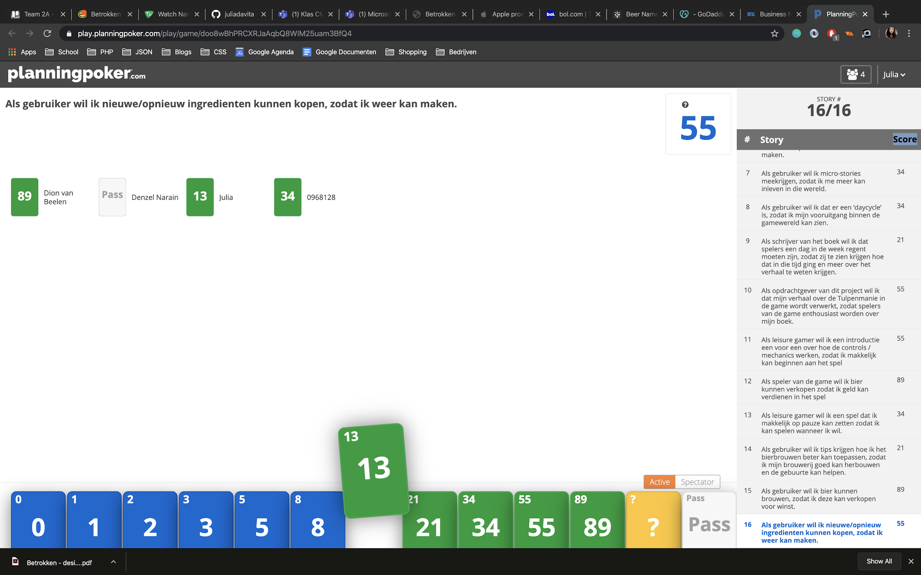

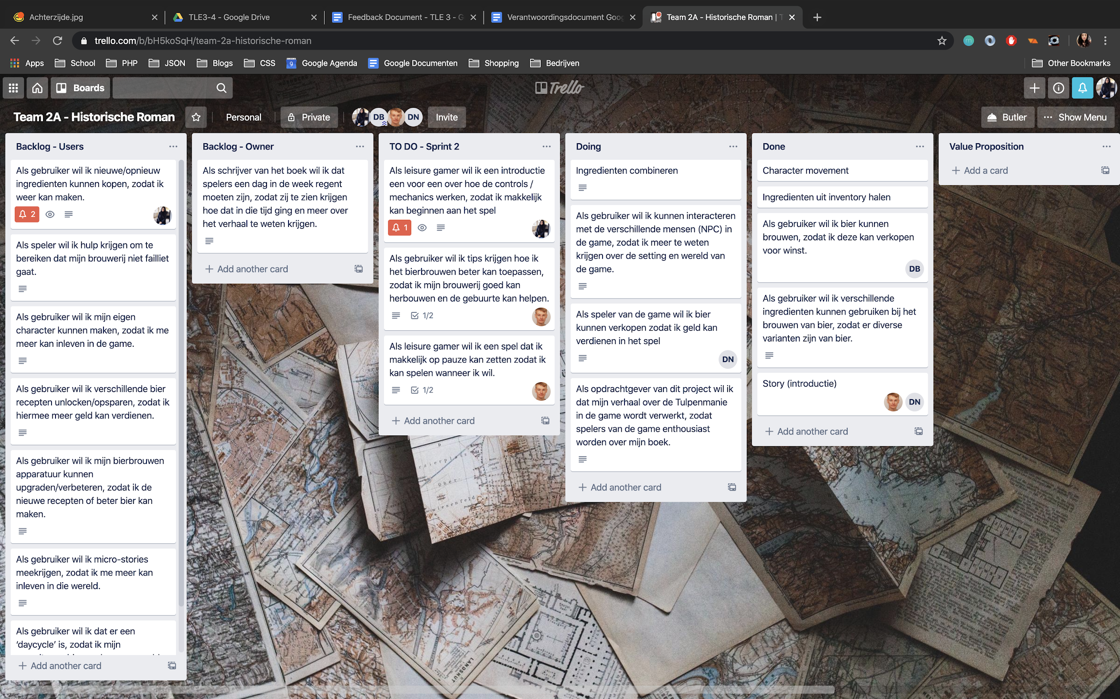

**Feedback**

Wij hebben elkaar voorzien van feedback. Hierin is het belangrijk dat wij ook goede feedback aan elkaar geven zodat wij gemotiveerd blijven en juist niet worden gedemotiveerd. Daarnaast willen wij ook verbetering zien als wij opmerken dat iets beter kan. Dit doen we onder andere met het [feedback document](https://drive.google.com/open?id=19cOwM2_787GPyu5-FqSHcFf_LvW9pOukQbfeR86c_RQ), dit is een document dat speciaal is gewijd aan - de naam zegt het al - het documenteren van feedback. In het feedback document staan zogeheten templates die ons helpen bij het geven van kwalitatief goede feedback. Ook maken deze templates het mogelijk voor ons om kwantitatief feedback te leveren aan elkaar. De templates helpen namelijk ook om het snel te documenteren, omdat feedback gestructureerd wordt gegeven en ontvangen. Zo hoef je niet steeds na te denken over welke vragen je beantwoordt, omdat die al in het template staan. Op deze manier denken wij aan het eind van de rit middels samenwerking een goed eindproduct neer te zetten en op de weg daarnaartoe veel belangrijke lessen leren.

**Burndown-charts en Definitions of Done**

Aan het einde van periode 3 kregen wij de feedback dat de indeling van ons Trello-bord nog konden verbeteren. Zo hadden we geen Definitions of Done opgesteld. Ook maakten we nog geen gebruik van Burndown-charts, die de werklading en de werksnelheid per sprint laten zien. Deze feedback hebben we natuurlijk aangegrepen.

Dit hebben we gedaan door onze User Stories opnieuw door te kijken, hun MoSCoW-prioriteit te herzien op basis van de nieuwe roadmap en ze te voorzien van goede Definitions of Done. Een afbeelding van deze DoDs zijn hiernaast te zien.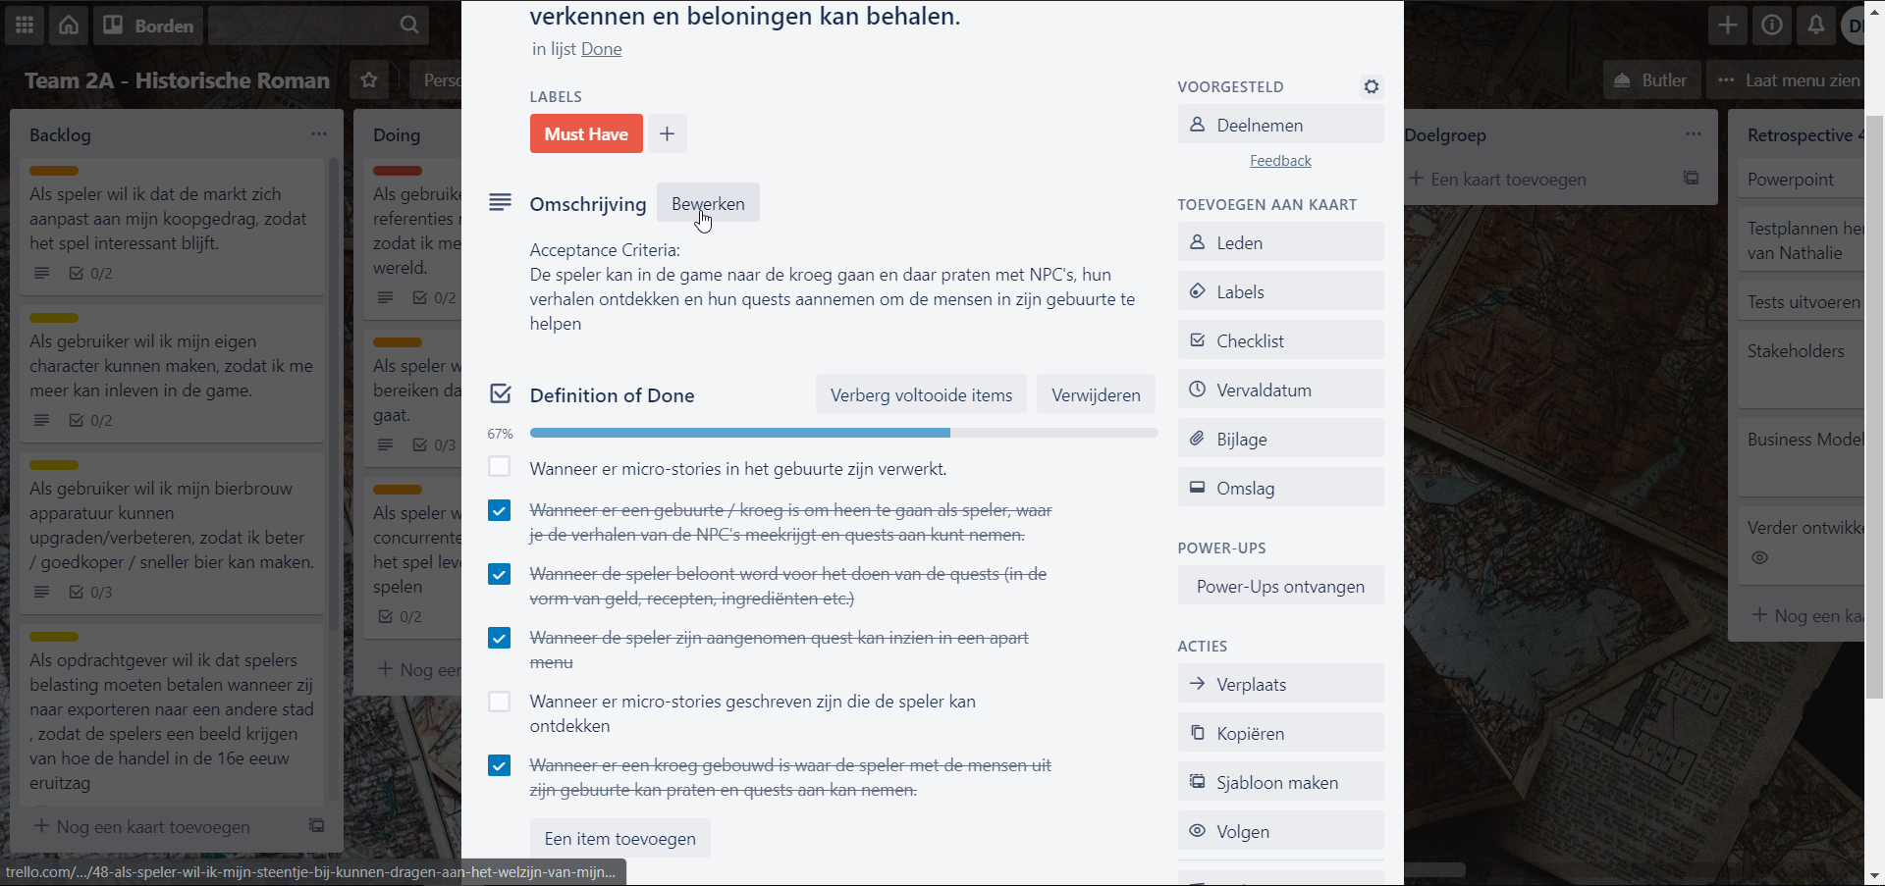

Daarnaast zijn we burndown-charts in gaan vullen per ontwikkelings sprint. Hierdoor kregen we een beter inzicht in de werklading per week en hoe ver we vorderden met ons product. Zie hier hoe onze [Burndown-charts](https://drive.google.com/drive/folders/1FCc5IHZk_8gMu-JyS5xnvphi6Hus_qck?usp=sharing) eruit zien.

**Onderzoeken & Ontwerpen**

*In deze sprint heeft het team interviews, observaties, experimenten en/of andere studies uitgevoerd om tot een oplossing te komen. Op basis hiervan heeft het team eerdere ideeën (onderbouwd) herzien en nieuwe ideeën ontwikkeld.*

Tijdens deze tweede periode hebben we ons opnieuw gericht op het doen van onderzoek naar de doelgroep. Vorige periode kregen we de duidelijke feedback dat onze doelgroepomschrijving en onderzoeksconclusies niet duidelijk of goed genoeg waren. Daarom hebben we besloten om ons onderzoek helemaal opnieuw te gaan doen. We zijn opnieuw gaan kijken naar de mogelijke doelgroepen, de waarde van ons product en de aansluiting daartussen. Het doel van deze test was om een doelgroep te vinden waarvan we vast kunnen stellen dat er een fit is tussen wat zij willen zien in een game en wat onze game levert. Ook willen we - als een speler tot onze doelgroep behoort - of zij de game dan ook willen spelen uit zichzelf.

Op ontwikkelend gebied zijn we deze periode dusdanig ver gekomen dat we een usability test konden doen met een groot gedeelte van de game. Met deze test wilden we erachter zien te komen of de tester in staat is om de game te spelen, of de ontwikkelde onderdelen van de game vindbaar en begrijpelijk zijn en of alles naar behoren werkt. We hebben tijdens deze usabilty test de onderstaande stories getest:

* Als gebruiker wil ik bier kunnen brouwen, zodat ik het kan verkopen om zo in het spel geld te kunnen verdienen.
* Als speler van de game wil ik bier kunnen verkopen zodat ik geld kan verdienen in het spel.
* [Als leisure gamer wil ik een spel dat ik makkelijk op pauze kan zetten zodat ik kan spelen wanneer ik wil.](https://trello.com/c/OIhJQp1Z)
* Als gebruiker wil ik nieuwe/opnieuw ingrediënten kunnen kopen, zodat ik weer meer bier kan brouwen.
* Als speler wil ik vrij door Haarlem kunnen bewegen, zodat ik zelf kan bepalen waar en wanneer ik mijn dagtaken in de game uitvoer.

Tot slot hebben we, uit Betrokken technoloog opzicht, een disclaimer opgesteld. Dit hebben we gedaan aangezien de game thema’s bevat zoals alcohol. Wij willen met onze game geen aanmoediging zijn om alcohol te nuttigen. Dit hebben wij in de disclaimer aangegeven, samen met de melding dat wij als spelontwikkelaars niet verantwoordelijk zijn als deze melding wordt genegeerd. Deze moet echter wel door de speler gelezen worden. Daarvoor hadden we twee locaties in gedachte. Om de juiste van de twee te kiezen, hebben we een A-B test uitgevoerd.

Om dit document leesbaar te houden, verwijzen wij voor meer details door door het [onderzoeksverslag](https://docs.google.com/document/d/12p_1p4QAZUizkT7huorM4TfCeIPLYjRfvbM6w313GJo/edit#).

**Valideren & Testen**

*In deze sprint heeft het team stakeholders bij het project betrokken. Op basis hiervan heeft het team nieuwe iteraties gepland en bereikte mijlpalen geborgd.*

Op een zeker punt in periode vier stond er een minimaal, degelijk werkende game. Deze wilden we graag testen. Voordat we zijn gaan testen, hebben we nagedacht over wat we willen bereiken met onze test. Hieruit kwam dat we eigenlijk twee verschillende hoofddoelen hebben in deze testsessie: het bepalen van een doelgroep en bepalen welke dingen verbeterd moeten worden qua gebruiksvriendelijkheid. Hiervoor zijn twee testplannen opgesteld: een voor de [doelgroepsbepaling](https://docs.google.com/document/d/13eNdlVjf9TFd2dSlEnBvwU65yHFX9L8IjUeQBehqnNA/edit?usp=sharing) en een voor de [check op gebruiksvriendelijkheid](https://docs.google.com/document/d/1Rg7QId1eFdwG8FxHdYv13I4O8xOuZoUBZkaRm7AOZvI/edit?usp=sharing).

We hebben een aparte benadering voor de doelgroep gehad in dit project. De doelgroep was in de eerste variant van de design challenge “jongeren”, maar op de kennismakingsochtend (tussen studenten en opdrachtgevers) werd al snel duidelijk dat de doelgroep in mindere mate vaststond dan de eerste design challenge iteratie deed vermoeden. Simpelweg omdat Thom wil dat er zoveel mogelijk animo komt voor zijn boek over Cornelis Guldewagen. Het doet er voor hem niet zo toe met welke doelgroep dat dan is.  
Voor het grootste gedeelte van het project hebben we geen helder beeld gehad van wie de doelgroep nou is, maar dat betekent niet dat het project heeft stilgestaan. We hebben voor een andere benadering gekozen, namelijk dat we een doelgroep zoeken bij het concept dat we ontwikkelen. Dat is omgekeerd aan wat we geleerd hebben (concept maken bij wat de doelgroep nodig heeft), maar zeker niet onmogelijk.

Bij de eerste testreeks gebruikten we een Google Formulier om feedback op het prototype te verzamelen. Bij de tweede testreeks hebben we besloten om deze feedback wederom te verzamelen via Google Forms, maar nu ook met meer algemene vragen over het gamerprofiel van testers (nog steeds anoniem).

We hadden voorafgaand aan de tweede testreeks een beoogde doelgroep geformuleerd en die keuze wilden we met deze tests valideren. We hadden met deze tests dus twee hoofddoelen: validatie van de doelgroep (wordt de beoogde doelgroep het meest aangesproken door onze game) en controle op gebruiksvriendelijkheid.  
De resultaten van deze tests kun je teruglezen in het [testrapport](https://docs.google.com/document/d/12p_1p4QAZUizkT7huorM4TfCeIPLYjRfvbM6w313GJo/edit?usp=sharing). Dit testrapport dekt zowel het doelgroep- als usability gedeelte van deze testsessie.

Elke twee weken hebben we een gesprek gehad met Thom om de voortgang te laten zien, te bespreken en - indien nodig - bij te sturen. Vorige periode hebben we dit veel minder gedaan, tot ontevredenheid van Thom. Hiervan hebben we geleerd en dus zijn we het voeren van deze stakeholder gesprekken regelmatiger en gestructureerder gaan doen. Door deze reeks gesprekken zijn nieuwe iteraties van het spel ontstaan in allerlei soorten en maten: zo is het idee om de in-game-marktwerking (met een TensorFlow-model) mede geschrapt door feedback van Thom. Ook vertelden we bij één van de gesprekken dat het questsysteem (in de taveerne) onder constructie was. We vroegen aan Thom of hij iemand uit zijn boek wist waarmee we een quest konden maken. Thom kwam vervolgens met Michiel van Limmen, een karakter uit het boek in wie Thom zichzelf herkent: (voormalig) ambtenaar met een brilletje en grijs haar. Dit personage hebben we verwerkt in het spel, want het leek ons leuk om in de herberg iemand te hebben die sprekend lijkt op de schrijver van het boek (waarop het spel is gebaseerd).  
De dinsdag voor de eindmarkt hebben we met Thom besproken wat het product - wat we op de eindmarkt laten zien - is geworden. Dit hebben we zo afgesproken, omdat beide partijen dan niet voor (onaangename) verrassingen komen te staan.  
Na de eindmarkt hebben we Thom tevens een [opleverdocument](https://docs.google.com/document/d/12p_1p4QAZUizkT7huorM4TfCeIPLYjRfvbM6w313GJo/edit?usp=sharing) overhandigd. Bij het kopje *verdere ontwikkeling* wordt samengevat wat de inhoud is.  
In het proces resteert na het opleveren van dit document nog één ding: de onderhandeling over de rechten van het spel en de code. Hiervoor hebben we met Thom afgesproken op de donderdag na de inleverdeadline. Het team heeft over deze zaak een gezamenlijk standpunt ingenomen.

*Andere, externe stakeholders*  
Vorige periode stelden we deze [stakeholderlijst](https://docs.google.com/document/d/1G0RIkdn0fakvkdscl78TDI3hF-m6T9GaZX5lrRoz8Uw/edit?usp=sharing) op. Hierin stonden een vijftal bedrijven/instituties waarmee wij contact op konden nemen voor hulp of promotie tijdens dit project. Als feedback op deze lijst kregen we dat we goed moesten kijken naar wat we de stakeholder kwamen brengen en wat we bij de stakeholder konden halen. Dit bracht onze keuze voor stakeholders terug tot twee stakeholders waarvan wij het idee hadden dat we daadwerkelijk iets bruikbaars naar de stakeholder konden brengen en waar wij ook weer iets uit konden halen:

* Hogeschool van Amsterdam - Opleiding Leraar Geschiedenis
  + Wat konden we brengen**:** een spel dat leerlingen van de middelbare school kan meenemen in de tijd van de Gouden Eeuw en wat kan leren over de geschiedenis van hun omgeving (Haarlem ligt redelijk dichtbij Amsterdam). Het alcohol thema zou uit Betrokken-opzicht wel heroverwogen moeten worden, maar dat zou in gesprek met de opleiding verder uitgewerkt kunnen worden.
  + Wat konden we halen: een grote poel aan testers waaraan we de game konden voorleggen voor het verzamelen van feedback. Ook zouden we meer informatie kunnen vergaren over de tijd waarin het boek zich afspeelt via gesprekken of interviews met de studenten Leraar Geschiedenis. Deze gesprekken zouden weer kunnen leiden tot nieuwe verhalen, quests of onderdelen van de game.

Aangezien Dion twee jaar gestudeerd heeft aan de HvA bij de opleiding Leraar Geschiedenis heeft hij het contact met hen opgepakt. Hij heeft zijn oude SLC Joke Klaassen benaderd voor samenwerking met dit project. Zij heeft aangegeven het een interessant initiatief te vinden, maar vanwege de sluiting van de HvA zelf en de sluiting van de scholen waar de studenten stage lopen leek het haar geen goed idee daar nog een traject als deze aan toe te voegen. Lesgeven vanuit huis aan leerlingen was voor de studenten Leraar Geschiedenis van de HvA wel genoeg uitdaging. Of de HvA later in de ontwikkeling van dit project betrokken zou willen zijn is uit het mailcontact niet geheel duidelijk geworden.

Musea waren de tweede mogelijkheid als externe stakeholder. Zo leek het Maritiem Museum een interessante samenwerking voor ons, want die doen ook veel met de Gouden Eeuw. Net als het Frans Halsmuseum (Thom refereert in zijn boek ook naar Frans Hals). Helaas heeft geen van de gecontacteerde musea op onze mails gereageerd. We hebben de stakeholderlijst en het idee achter een potentiële samenwerking met die partijen wel meegegeven aan Thom. Dan kan hij daar zelf een afweging over maken.

Via Thom diende zich een nieuwe stakeholder aan: de uitgever. Thom is van plan de opgeleverde spellen mee te nemen naar de uitgever. Hij hoopt dat ze dan kunnen worden uitgebracht als complementaire producten. Wat een uitgever precies van ons verlangt in dit proces weten wij niet, omdat nog geen van ons (het team noch Thom) met de uitgever dit plan heeft besproken. Het is daarom niet van invloed geweest op het Brouw Je Goud-ontwikkelproces.

**Toepassen en Doorontwikkelen**

*In deze sprint heeft het team gereflecteerd (op gemaakte keuzes, uitgevoerde testen, etc.) conclusies getrokken en aanbevelingen gedaan, zodanig dat bewuste keuzes zijn gemaakt voor de volgende iteraties.*

*Gemaakte keuzes*

*Machine Learning toepassing*

Eind vorige periode hadden we het plan om, naast de AI-concurrenten nog een tweede toepassing in met machine learning toe te passen in het project. We wilden een TensorFlow model gaan maken dat - op basis van de data van de vorige dagen - de prijzen voor nieuwe ingrediënten voor de volgende dag zou voorspellen. Deze voorspelling zou veranderen op basis van vraag en aanbod.   
  
Uiteindelijk hebben we ervoor gekozen dit onderdeel niet in de game te verwerken. Dit had een aantal redenen:

* Thom vond de toepassing niet historisch accuraat genoeg. Volgens hem was er geen concurrentie onder brouwers, aangezien zij verenigd waren in een gilde. Ook was er in de prijs van ingrediënten geen sprake van speling. Volgens hem was het zo dat, naarmate je als brouwer meer kocht, je in bulk in kon slaan waardoor je ingrediënten juist een vaste lage prijs aan zouden houden.
* We wilden data uit tests gebruiken om een model op te trainen. Spelers speelden echter niet lang genoeg om fluctuerende data op te halen. De prijs voor een product bleef dus altijd gelijk, omdat in de dataset bijna geen verschil in prijs optrad.
* Tensorflow is een lastige programmeertaal waar we maar slecht uit konden komen. De kwaliteit van modellen verschilt per trainingscyclus, wat de betrouwbaarheid erg slecht maakt. Achteraf gezien hadden we een framework als ML5JS kunnen gebruiken, maar de lessen over dit ontzettend handige framework zijn eigenlijk te laat begonnen in onze projecttijdlijn. Hierdoor hebben we het niet meer kunnen implementeren in ons project.

In de laatste paar weken van dit project hebben we nog kort een andere toepassing met ML ontwikkeld, namelijk een tekst generator die, op basis van de manuscripten van Thom, nieuwe teksten genereert. Deze gemaakt met ML5JS en TensorFlow. We wilden deze gebruiken om de dialogen en de opdracht-teksten mee te schrijven. Het resultaat van de generator was echter teleurstellend:

Cornelis legt dan dat het schaal geen tegens van de hoegelijk heer waar Abram. ?Daar was een

Dit is één zin, maar eigenlijk was niets van de nieuw gegenereerde tekst bruikbaar. Het is wel duidelijk gebaseerd op het boek van Thom. Namen en veelvoorkomende woorden werden door het model goed opgepakt. We hebben het model niet direct toegepast in de game, maar wel gebruikt om woorden te genereren die zouden passen in Thoms taalgebruik. Als ze in de context pasten, hebben we die woorden toegepast in in-game-teksten. Eigenlijk als een soort schrijfhulp.

*Vorm van het eindproduct en schrappen van geplande onderdelen*

Zoals bij het onderdeel Plannen en Samenwerken is aangegeven hebben we een aantal harde keuzes moeten maken aan de start van deze periode. We hadden nog een hoop ideeën en mechanieken die we in de game toe hadden willen passen, maar de tijd in periode 4 bleek korter dan we dachten. Vanwege die korte tijd hebben we besloten om een goede basis-game op te leveren aan Thom. We wilden de basis van de brouw-game (brouwen, verkopen, inkopen) met de eerste verhalende aspecten (de kroeg) aan hem opleveren, dusdanig dat deze goed werkten. Deze kunnen dan als solide basis dienen van een eventueel verder ontwikkelingstraject. Tijdens zo’n project zou dan altijd nog functionaliteiten toegevoegd kunnen worden.

* Thom wilde meer de historische diepte ingaan met het Regent-systeem. Hierin zou de speler een dag per week spelen als regent van Haarlem en zo meer meekrijgen van de politieke en juridische kanten van het boek. Dit systeem leek ons dusdanig complex voor een MVP dat wij ervoor gekozen hebben het tijdens deze TLE niet te ontwikkelen.
* Personalisatie-opties zoals het bouwen van je eigen karakter of het zelf inrichten van je brouwerij zijn er helaas ook niet van gekomen.
* De toevoeging van meer details is door een gebrek aan tijd ook achterwege gelaten.

Met name het regent-onderdeel was jammer op te schrappen voor dit project, aangezien het hiermee nog meer relatie met het boek van Thom had kunnen accentueren. Ook had het interessante mechanieken kunnen opleveren. Wellicht met een betere planning had in ieder geval een deel van deze mechaniek ontwikkeld kunnen worden.  
Zonder toevoegingen als het regent-systeem en het kiezen van je eigen karakter is het nog steeds een speelbare game. Dat neemt niet weg dat ze - bij aanwezigheid - de game nog interessanter en aantrekkelijker zouden kunnen maken voor de speler. We hebben ze dan ook meegenomen in het stuk *Verdere ontwikkeling.*

*Uitgevoerde testen - Usability tests*

De usability test bracht ons een aantal goede inzichten en verbeterpunten op die wij toegepast hebben om de uiteindelijke versie van de game te verbeteren. Op basis van die inzichten hebben we nieuwe iteraties van de game kunnen plannen.   
  
*Opmerkingen van de testers:*

* De Waag werd niet direct aangezien als verkoopplek voor bier, men ging hiervoor naar de winkel.
* De A.I. concurrenten stalen telkens alle opdrachten, wat de spelers verwarden aangezien zij dus geen bier konden verkopen.
* De pauzefunctie had wat technische problemen.

*Hoe hebben we deze opmerkingen toegepast?:*

* We hebben een tutorial in het spel gebouwd. Als de speler het spel voor het eerst start, doorloopt hij/zij samen met Cornelis alle levels van het spel. Van ieder spelelement en ieder level wordt uitgelegd waar het voor dient, wat er gebeurt en wanneer op de in-game dag dat gebeurt. Zo weet de speler waar hij aan toe is zodra hij de tutorial gespeeld heeft.
* De A.I. concurrenten zijn wat minder fel gemaakt. Zo mogen ze nog maar maximaal 2 opdrachten van de speler inpikken, zodat de speler wel op zijn minst een kans heeft om een opdracht aan te nemen.
* Ook wordt het bord met bestellingen die de concurrenten kunnen inpikken nu twee keer per dag voorzien van nieuwe opdrachten. Mocht de speler de eerste keer niks kunnen verkopen heeft hij later op de dag nog een kans.

*Onboarding*

Het uiteindelijke doel van dit project was om mensen warm te maken voor Thoms nieuwe boek. Wij hebben tijdens gesprekken met Thom de keuze gemaakt om hem te vragen hoe hij de onboarding naar het boek voor zich zag. Thom gaf aan dat de referenties naar het boek aan het begin (titelscherm en disclaimer) en in de verhaaltjes genoeg zouden zijn.

Achteraf gezien was het een betere keuze geweest om hierin, als creatieve technologen zijnde, een advies aan Thom te geven. Dit is tenslotte ons gebied van expertise. We hadden hem bijvoorbeeld kunnen adviseren om een promotiepagina te maken waar de game op gedownload kan worden, maar waar de speler ook meerdere malen naar een aankoop link voor het boek wordt verwezen. Door deze keuze te maken hebben we een kans voor een wellicht beter onboarding-traject naar het boek laten liggen. Er zou dan nog meer nadruk liggen op het kopen van het boek dan dat er nu is, wat uiteindelijk wel het doel was van de opdracht.

*Verdere ontwikkeling*

Wij als team hebben besloten niet verder te gaan met deze opdracht. Wij hebben hiervoor gekozen omdat we tijdens de gesprekken met Thom gemerkt hebben dat hij de game erg graag volledig historisch accuraat wil hebben hebben - ook als dat naar onze mening afbreuk doet aan het plezier van de speler. We hebben hem vele malen geprobeerd te overtuigen van ons standpunt hierover… tevergeefs. De huidige versie van de game is iets waar beide partijen blij mee zijn. Wij als team hebben geconcludeerd dat vanaf hier de ideeën te ver uit elkaar liggen.

Om er toch voor te zorgen dat Thom verder kan met dit project en het over kan dragen aan een eventuele andere ontwikkelaar, hebben we ons concept, onderzoek, mogelijke opties en aanbevelingen voor doorontwikkeling, beoogde doelgroep en een technische handleiding voor de code uiteengezet in een [opleverdocument](https://docs.google.com/document/d/1SlfwZc8h1fi7JuSRKXxu9JUyTVK7Smh5Es524Wz3bwc/edit). Deze hebben we aan Thom gestuurd na de eindmarkt.